Chuyên mục giới thiệu những bài cảm nhận hay, đặc sắc trong Phong trào “GIỜ ĐỌC SÁCH” năm học 2024-2025
Trân trọng giới thiệu đến quý thầy cô, các bậc PH và các bạn HS phiếu đọc sách với chủ đề “Thông điệp yêu thương:
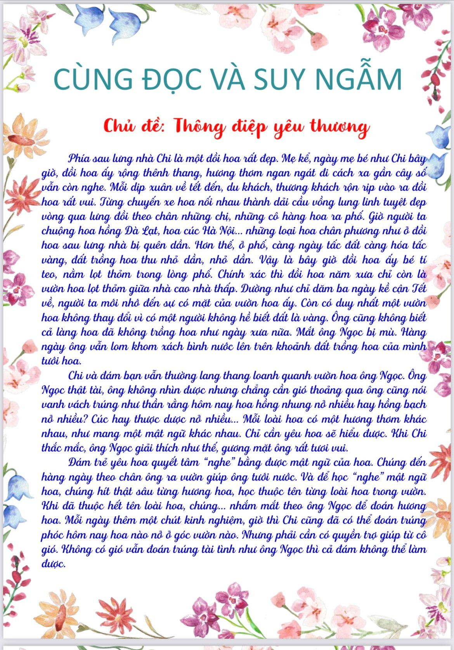 | 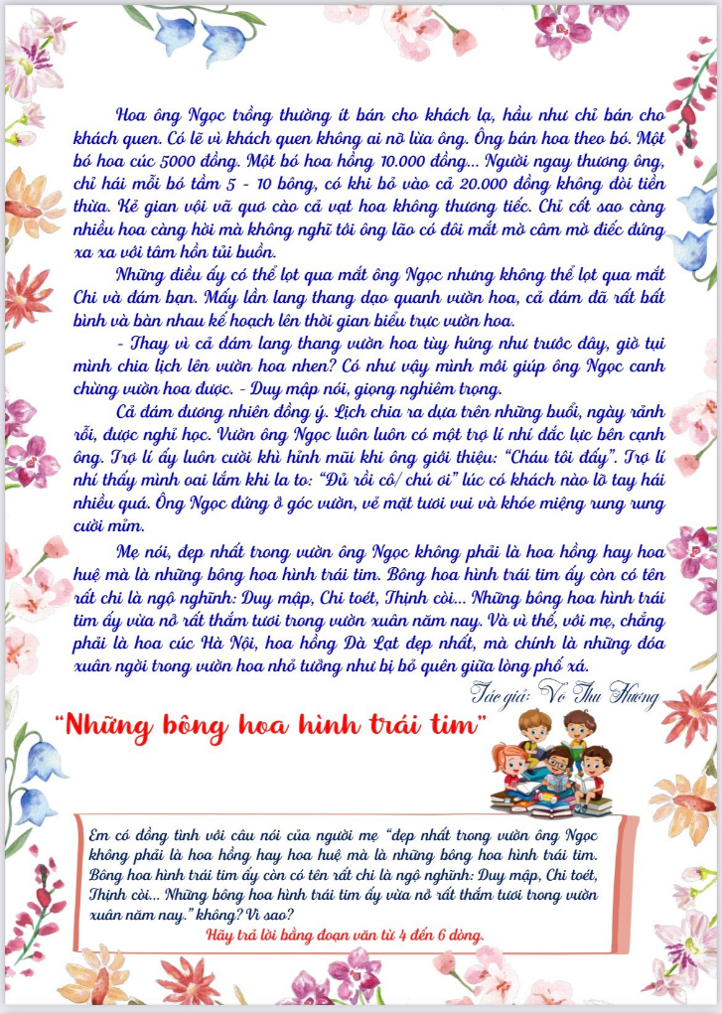
Ảnh: Phiếu đọc sách “Thông điệp yêu thương”
Trong phòng học, phòng đọc yên tĩnh tại gia đình, các em đã chăm chú, miệt mài đọc và suy ngẫm với trang sách và viết ra những cảm nghĩ của mình… Dưới đây là những bài cảm nhận đặc sắc của các bạn học sinh:
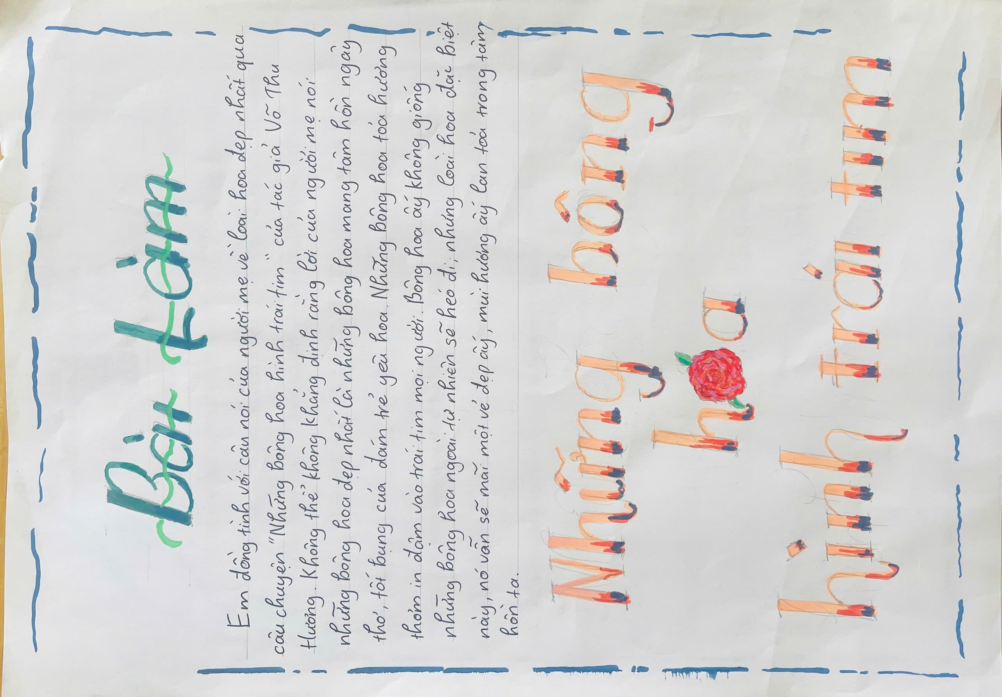 | 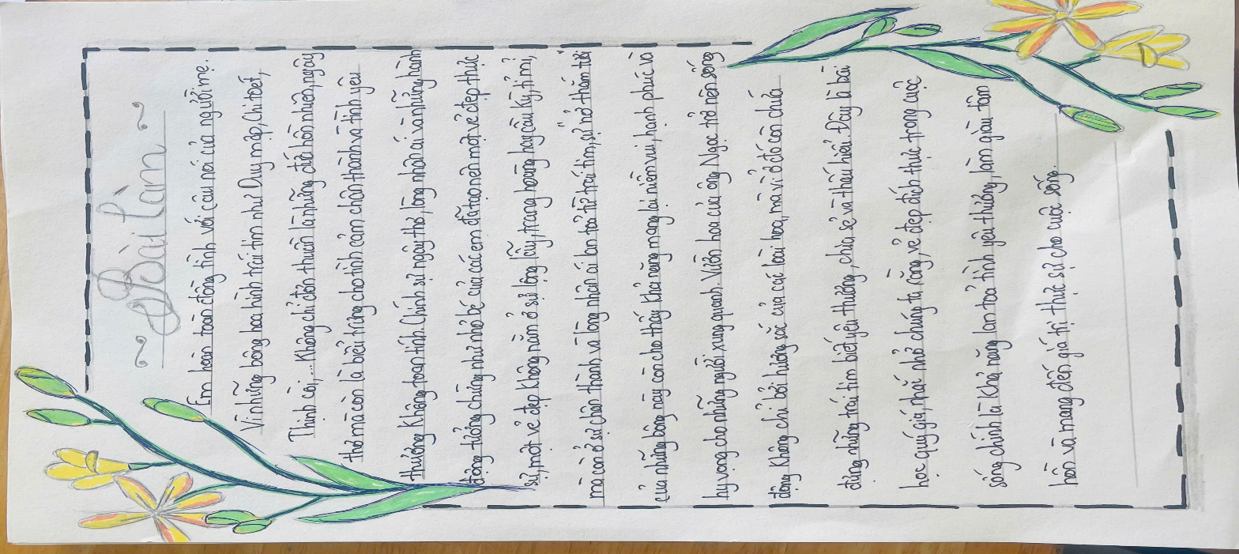

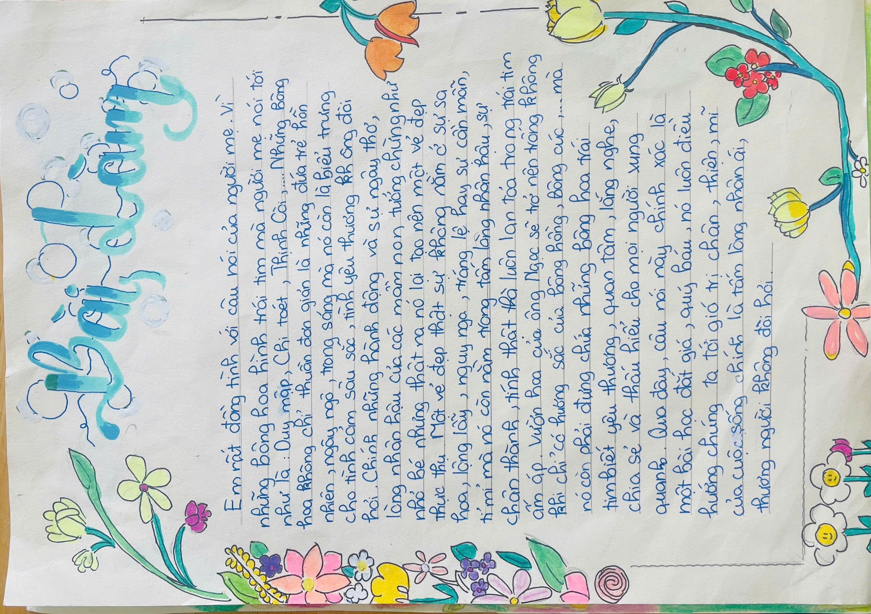 |  | 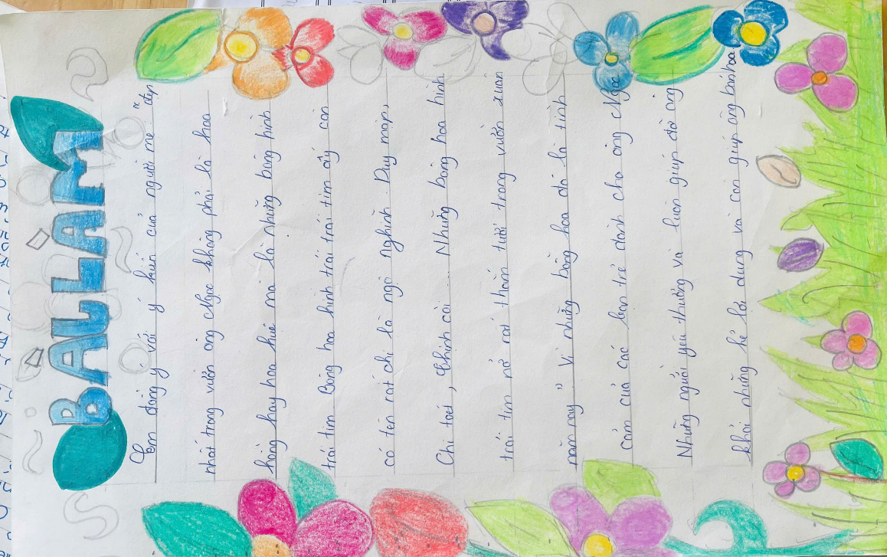

Ảnh : Bài cảm nhận của học sinh THCS Tứ Hiệp
Hi vọng rằng các bạn sẽ có những trải nghiệm thú vị cùng trang sách mỗi ngày để từ đó có thêm tri thức, rèn luyện tư duy và mài sắc cảm xúc! Xin chào và hẹn gặp lại các bạn ở Giờ đọc sách tuần sau!
Tác giả: Admin

